**Abstract hst 1**Ons onderwerp van dit project is Instant-runoff bij een verkiezing. Bij deze opdracht konden wij kiezen tussen wat het effect is van de maximumsnelheid op de doorstroom van de weg, en wat het niet kiezen op de eerste keuze voor effect heeft bij verkiezingen. Hierbij hebben wij gekozen voor de verkiezing, omdat ons dit wel leuk leek en het de laatste tijd veel in het nieuws was.

Wij gaan de simulate in Mesa schrijven waarbij wij verschillende stemsystemen gaan implementeren en visualiseren. Hierbij is de instant runoff het belangrijkst want die hebben we nodig voor onze onderzoeksvraag. Met dit onderzoek hopen wij een duidelijke conclusie te krijgen van wat het effect bij strategisch stemmen is. Strategisch stemmen houd in onze project in dat je een voorkeur hebt op 1 van de 2 axis.

**Introductie hst 2**Bij verkiezingen zie je vaak dat het begint met veel verschillende partijen, maar toch eindigt met maar 2 partijen, hoe kan dat? Een van de redenen hiervoor kan Instant-runoff zijn. Instant-runoff is het concept dat elke ronde een partij uit het proces wordt gehaald, en de stemmers van deze partij worden verdeeld over de andere partijen. Dit wordt herhaald totdat er uiteindelijk 1 partij de meerderheid van de stemmers heeft. Dit concept heeft veel voordelen en nadelen, maar wordt alsnog bij de meeste verkiezingen in de wereld gebruikt.

Wij gaan in dit project kijken naar een verkiezing met instant-runoff, en we gaan hierbij kijken wat het effect erop is als mensen niet kiezen voor de partij van hun eerste keuze, maar voor een andere partij kiezen die hun meest belangrijke punt handhaven.

Stemmen is een groot onderwerp en verschilt van land tot land, verder is het ook een zeer complex onderwerp waar psychologie een grote rol speelt. Door deze dingen en andere externe factoren is het moeilijk om een precieze simulatie te hebben, daarom gaan wij ook er voor om een versimpelde weergave te maken waarbij de kern van de stemsystemen duidelijk bij worden.

**Onderzoeksvraag hst 3**Tijdens dit onderzoek willen we erachter komen wat voor effect heeft tactisch stemmen op de uitkomst van de instant-runoff stemsysteem? Met effect bedoelen we of de uitslag anders zal zijn wanneer er meer of minder mensen tactisch stemmen.

hypothese: De invloed van mensen die tactisch stemmen merk je pas als meer dan de helft van de mensen het doen.

**Vooronderzoek hfst 4**Tijdens het vooronderzoek hebben we verschillende tools met elkaar vergeleken. Elk teamlid kreeg een tool toegewezen en moest daar de tutorial van maken. Hierdoor kwam hij achter de plus en minpunten van de verschillende tools. Mesa scoorde bij ons het hoogst. Mesa is namelijk een module voor python en dat is gelijk het eerste pluspunt, je hoeft namelijk geen nieuwe taal aan te leren. Ook kon het goed omgaan met verschillende datatypes en andere python modules zoals panda’s. Unity was onze oorspronkelijke eerste keus maar niet elk groepslid had daar evenveel ervaring mee waardoor ons dat geen goede keus leek. Tot slot hebben we ook nog naar Netlogo gekeken maar dat leek ons te simpel waardoor we niet heel veel waarde uit deze opdracht zouden halen. Ook hebben we verschillende artikelen bekeken. We zagen weinig die precies hetzelfde als ons wilde doen maar dat zegt niet dat het niet bruikbaar was. Je zag bijvoorbeeld verschillende knelpunten voorbij komen waar ze tegenaan liepen en het is handig als je die van te voren weet zodat je er alert voor bent. Toen we de tool keuze gemaakt hadden moesten we ook gaan denken over de opzet van de simulatie. Ons idee was om eerst een simulatie te maken die zowel de partijen als agents op een random plek spawnt. Dit willen we uitbreiden door de partijen op een vaste plek te zetten. En de agents die stemmen een tactiek mee te geven. Het percentage dat tactisch stemt willen we per scenario aanpassen om te kijken wat de invloed daarvan is. De afbeelding die we gebruiken als referentie voor de locaties van de partijen heeft elf partijen, wij schrappen er eentje zodat er meer plek is in het midden.

**Toolkeuze hfst 5**We keken naar verschillende modules om onze tool keuzes te bepalen. De eerste is agent spawning, deze module gaat over het aanmaken van agents en hoe lastig is, ook hebben we gekeken naar wanneer je ze kan toevoegen aan de simulatie. De tweede module is partijen aanmaken. De partijen zijn de kandidaten waarop de agents kunnen stemmen. Ook hier hebben we gekeken hoe lastig het is om die aan te maken en verschillende eigenschappen mee te geven. Als derde module hadden we, veranderen van de stem strategie van de agent. Hier keken we of het mogelijk is een agent een eigen strategie te geven zodat je een mix van strategieën kan maken per simulatie. Ook willen we de winnende partij kunnen visualiseren en dat is onze vierde module. We keken dus op welke manier we de uitkomst kunnen visualiseren en of die manier handig is als je het eindresultaat wilt analyseren. Visualiseren op welke partij een agent gestemd heeft is de vijfde module. We wilde dus weten of het mogelijk is om bij te houden op welke partij een agent gestemd heeft. De laatste module is data opslaan. Hier keken we hoe de tool data opslaat en met welke data hij om kan gaan zodat wij er nuttige dingen mee kunnen doen. Onze uiteindelijke keuze is MESA geworden, die kan namelijk met elke module die we hadden goed overweg en brengt weinig beperkingen met zich mee.

**Design / uitleg experiment hst 6**

Tijdens onze scenario houden we bij hoe vaak een partij wint. We gaan er van uit dat dit verandert wanneer agents laten stemmen tactiek. Ook onderzoeken we dus gelijk of er een duidelijk verschil is wanneer er een kleine groep tactisch stemt of een grote groep. Tijdens dit experiment gebruiken we 11 partijen waarop de agents kunnen stemmen. Dit hebben we gedaan zodat we de afbeelding hieronder kunnen na maken. De positie van de partijen veranderen we dus niet tijdens de verschillende scenario's. Wat we wel veranderen is het gedrag van de agents die stemmen. Eerst willen we een nulmeting doen en dus geen tactiek meegeven aan de agents. Vervolgens laten we de agents wel tactisch stemmen, eerst 25 procent dan 50 tot we bij 100 procent zijn. Op deze manier komen er dus nog 4 verschillende scenario’s bij. We runnen de scenario’s [x] keer en bekijken hoe vaak een partij gemiddeld wint per scenario. De tactiek van een agent is niet heel complex. Hij kijkt hoe ver hij van een partij verwijderd is en we geven hem een voorkeur voor de x of y-as mee waardoor hij zich dus focust op een standpunt van een partij. Deze instellingen geven ons een duidelijk gemiddelde per scenario waardoor we dus kunnen bekijken of mensen die tactisch stemmen invloed hebben op de uitkomst en onze onderzoeksvraag beantwoord kan worden.

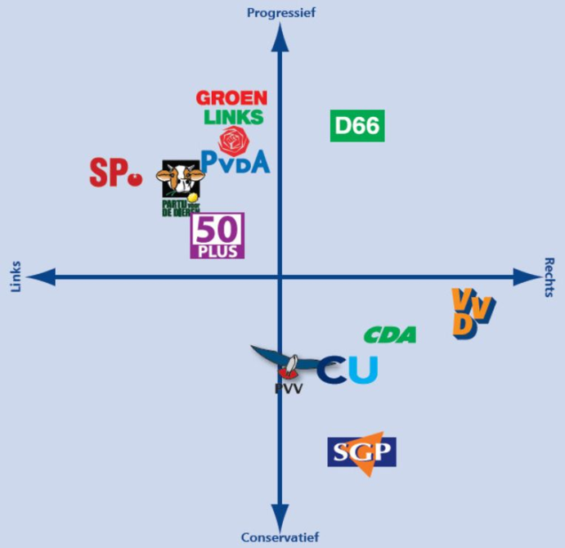

**Resultaten hst 7**Resultaten.

Instant-runoff zonder strategie

0% Begin: Eind: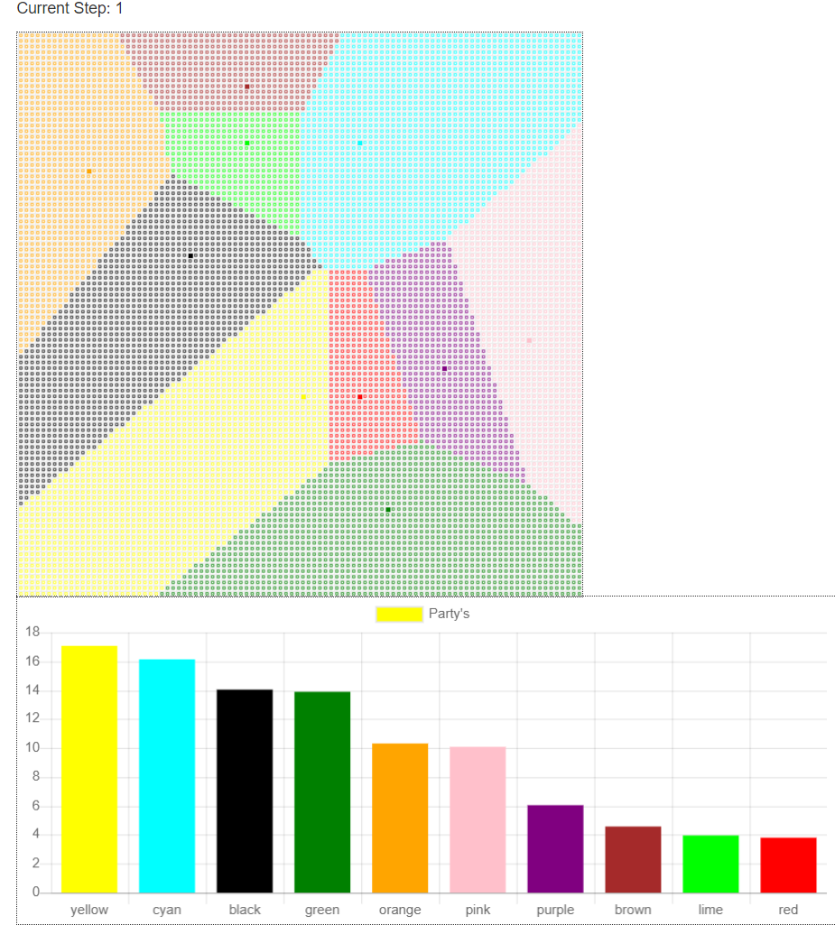

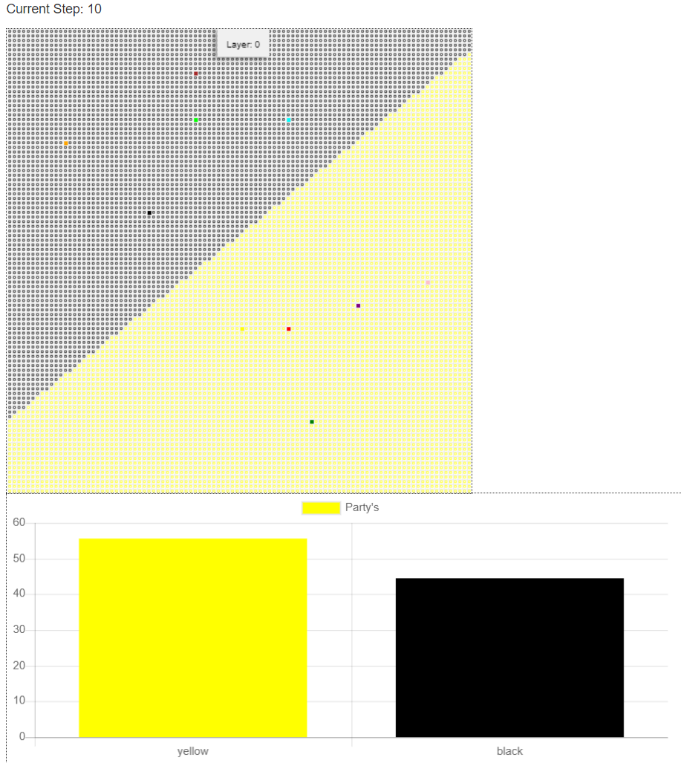

33% Begin: Eind: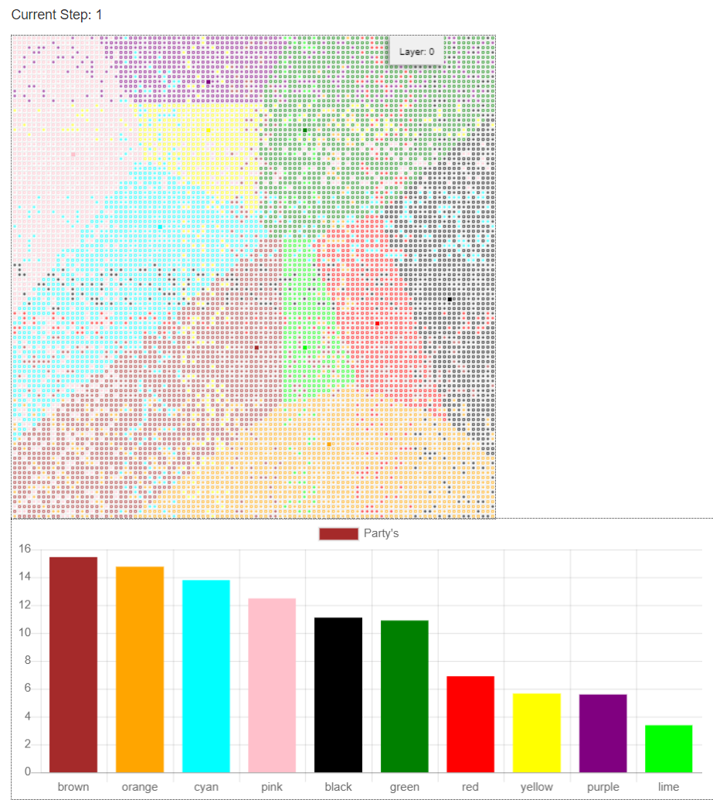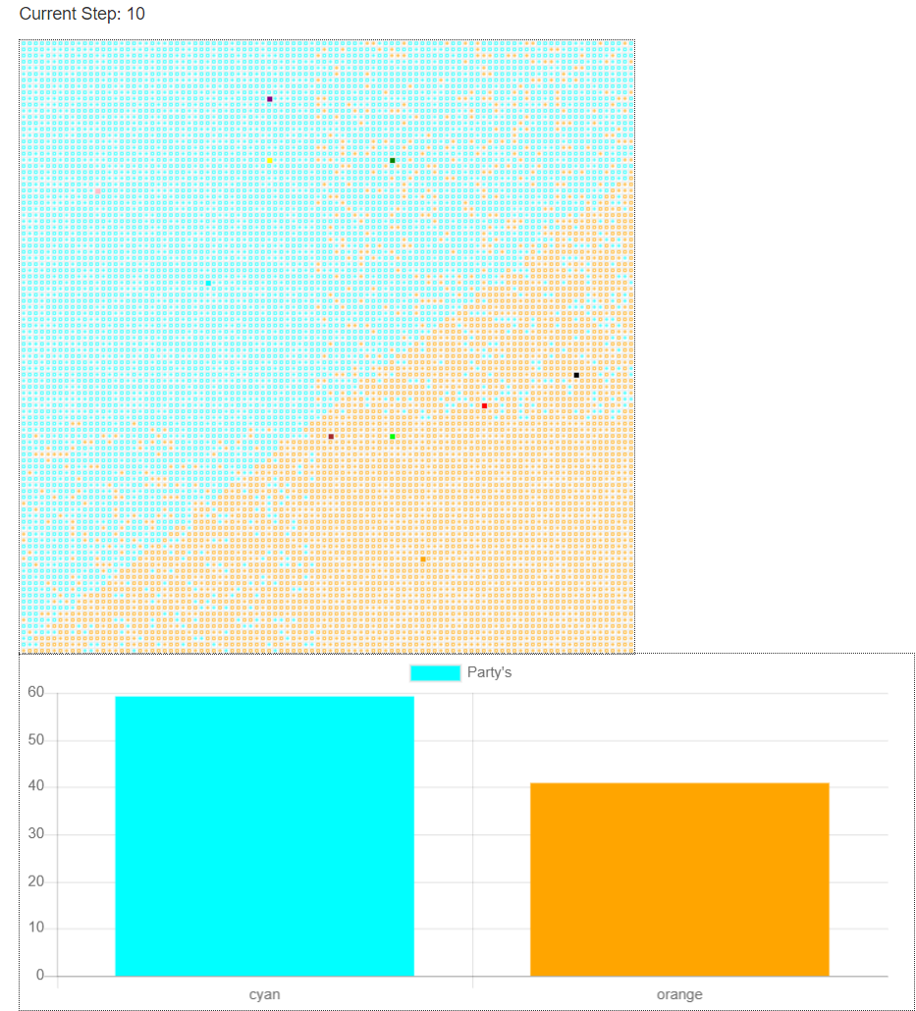

66% Begin: Eind: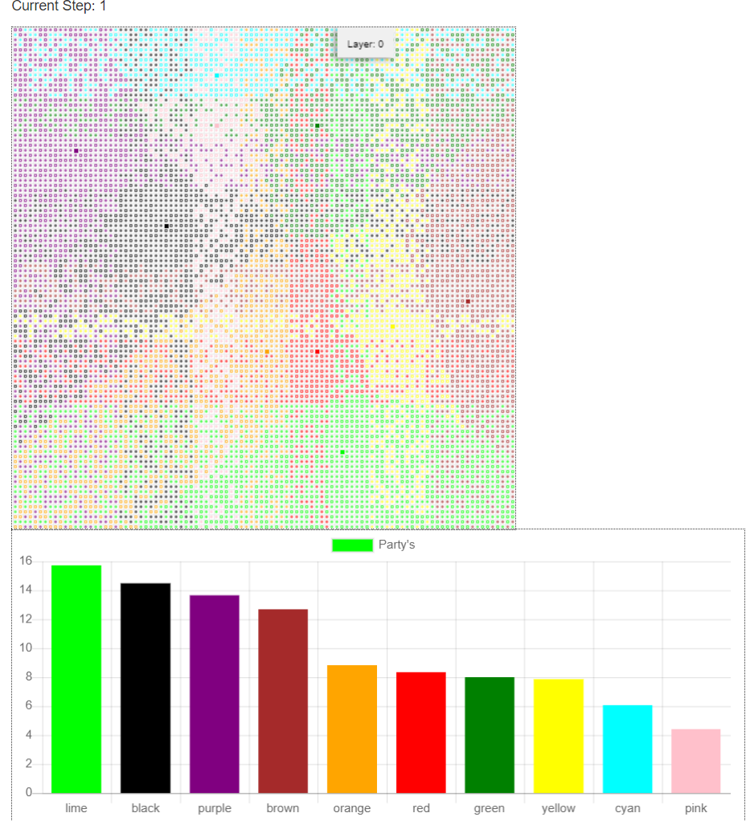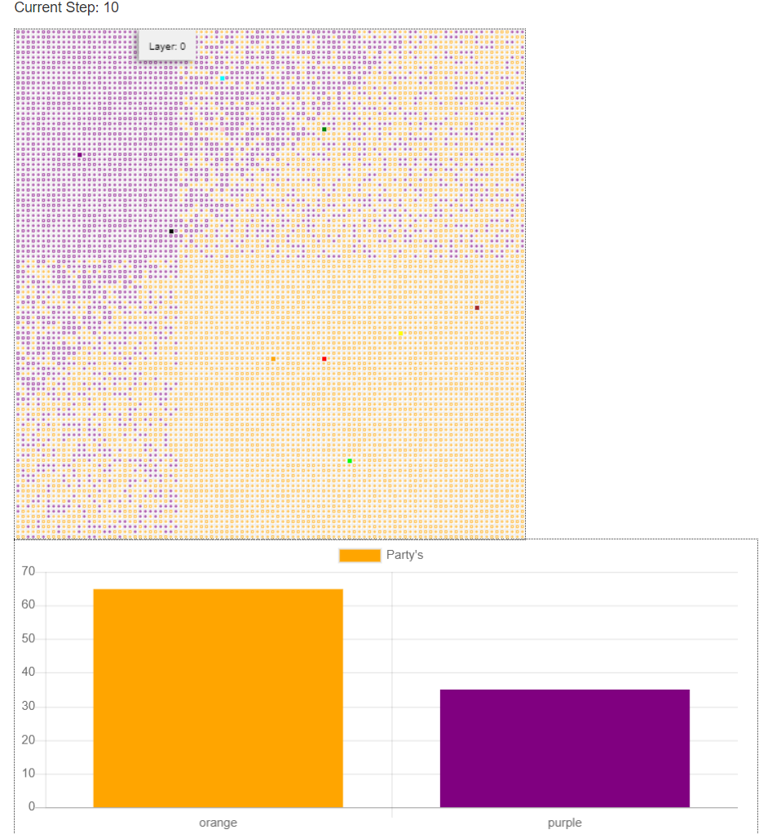

100% Begin: Eind: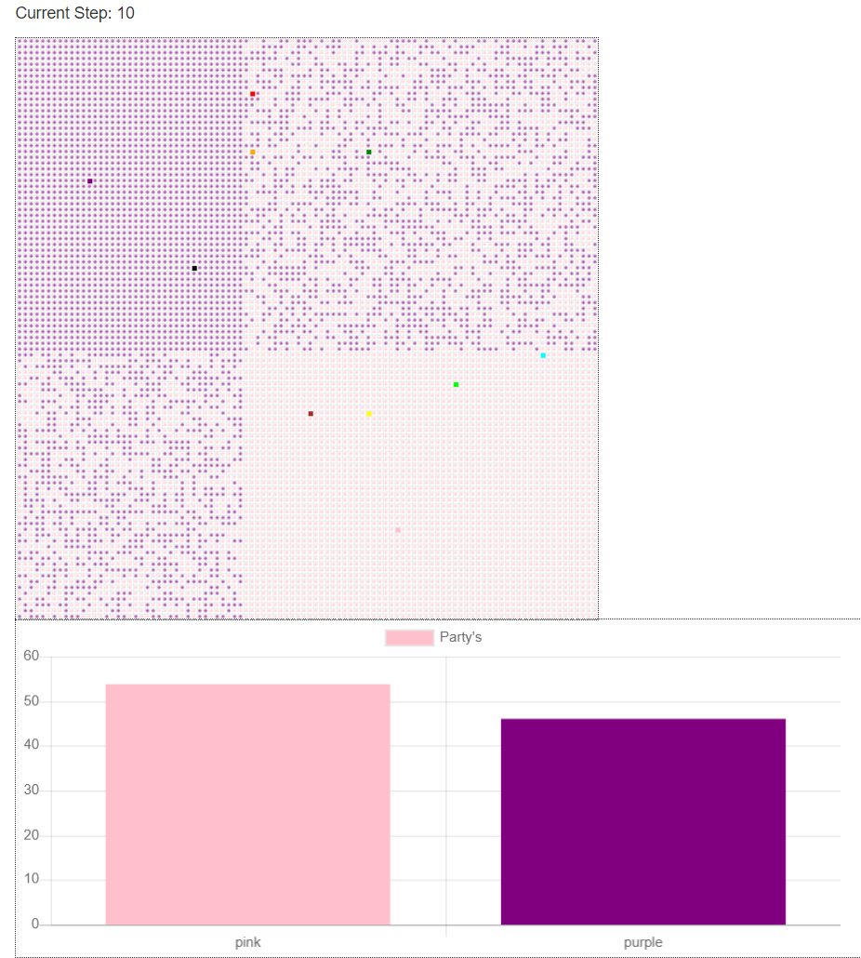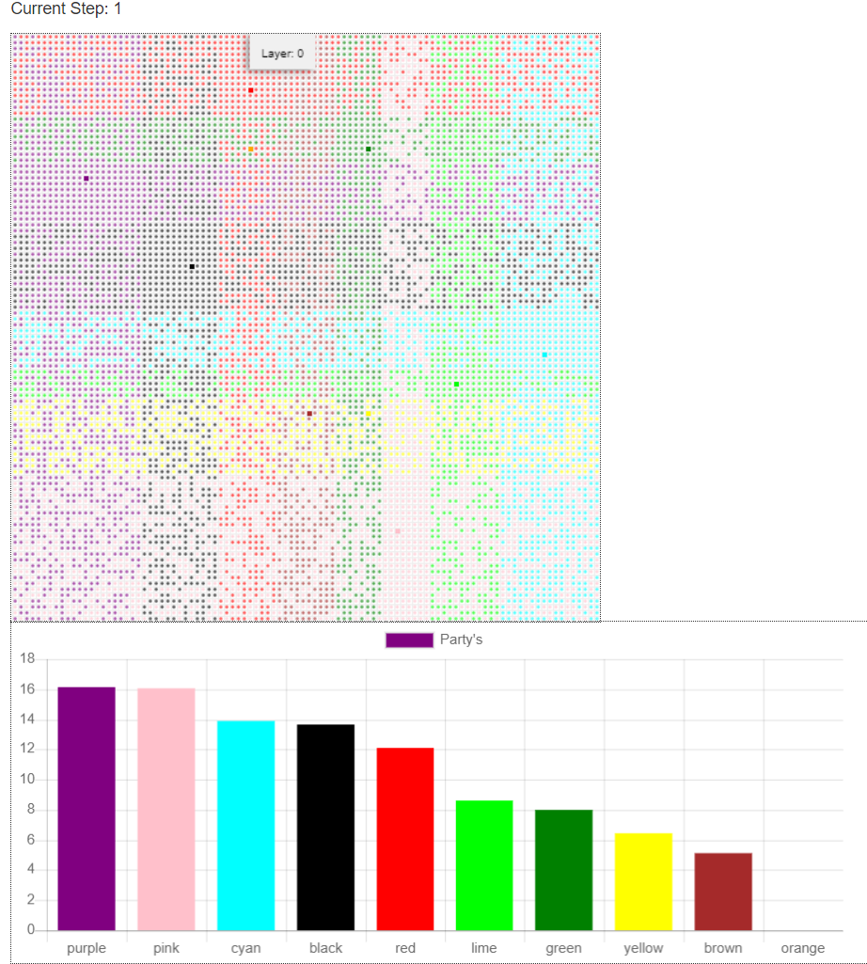

We kunnen zien naarmate de strategische stem strategie toeneemt er meer een grid ontstaat, als we dit naar het echte leven vertalen zijn de meningen meer verspreid. In het begin zien we een duidelijke doorgetrokken lijn maar naarmate de strategisch stemmen percentage toeneemt lopen die lijnen meer door elkaar heen.

Verder zien we een trend dat de partij die het dichtste staat zal winnen maar door strategisch te stemmen kan dit resultaat verschillen en kunnen ook verdere partijen winnen.

Houd in gedachten dat volgens onderzoek(zie de papers) grofweg 33% strategisch stemt. Met dit in gedachten lijkt mij instant runoff een beter strategie dan plurality omdat we zien dat bij deze percentage de winnende partij drastisch kan veranderen.

**Conclusie hst 8**Tijdens dit onderzoek wilden we erachter komen wat voor effect tactisch stemmen heeft op de uitkomst van de instant-runoff stemsysteem?   
Onze hypothese hierbij was: de invloed van mensen die tactisch stemmen merk je pas meer dan de helft van de mensen het doen

Onze hypothese klopte niet want bij het testen zagen we dat het bij een kleine percentage al een verschil kan maken door de randomness. Het effect die tactisch stemmen heeft op uitkomst van de instant-runoff stemsysteem is dus dat er een andere winnaar uit kan komen dan zonder strategisch stemmen, om meer precies te zijn een winnaar die ook dichtbij het middelpunt zit maar naarmate de percentage toeneemt neemt de afstand van het middelpunt ook toe door de spreiding.

**Discussie hst 9**Dat de partijen die het dichtst bij het middelpunt meestal winnen is niet zo raar, aangezien deze partijen proberen om de meerderheid van de stemmen te krijgen door iedereen een beetje tevreden te stellen en een middenweg te kiezen.

Ik denk dat, dat ook de reden is waarom de VVD heeft gewonnen en Mark Rutte de premier is in Nederland. In zijn beleid zie je ook terug dat hij de menigte tevreden probeert te houden, zie de corona maatregelen hij gaat nooit verder met de maatregelen dan nodig zodat die beide partijen tevreden stelt, de partij die een complete lockdown willen en de partij die geen maatregelen willen.

**Referenties hst 10**Edward Fieldhouse, Nick Shryane, Andrew Pickles, Strategic voting and constituency context: Modelling party preference and vote in multiparty elections, Political Geography, Volume 26, Issue 2, 2007, Pages 159-178, ISSN 0962-6298, https://doi.org/10.1016/j.polgeo.2006.09.005.

Singh V.K., Basak S., Modanwal N. (2011) Agent Based Modeling of Individual Voting Preferences with Social Influence. In: Nagamalai D., Renault E., Dhanuskodi M. (eds) Trends in Computer Science, Engineering and Information Technology. CCSEIT 2011. Communications in Computer and Information Science, vol 204. Springer, Berlin, Heidelberg. https://doi.org/10.1007/978-3-642-24043-0_55